Отчёт по лабораторной работе №1

Установка и конфигурация операционной системы на виртуальную машину.

Волков Тимофей Евгеньевич

Содержание

# Цель работы

Приобретение практических навыков установки операционной системы на виртуальную машину, настройки минимально необходимых для дальнейшей работы сервисов.

# Выполнение лабораторной работы

##Установка и конфигурация операционной системы на виртуальную машину

Запустить виртуальную машину (fig. 1).

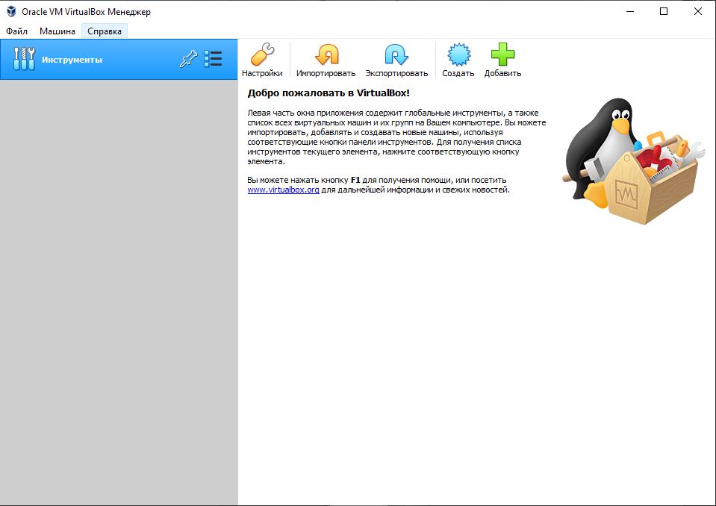

Figure 1: Менеджер VirtualBox

Проверить в свойствах VirtualBox месторасположение каталога для виртуальных машин. Для этого в VirtualBox выбрать *Файл Свойства*, вкладка *Общие*. Моя папка для машин (fig. 2)  
*C:/Users/veg_2/VirtualBox VMs/tevolkov*

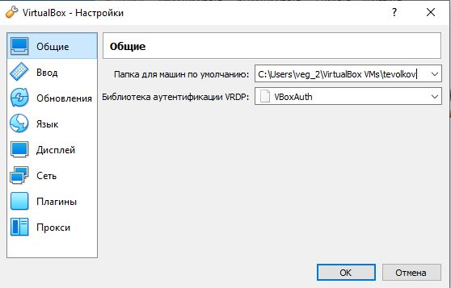

Figure 2: Окно «Свойства» VirtualBox

Создать новую виртуальную машину. Для этого в VirtualBox выбрать *Машина Создать*.  
Указать имя виртуальной машины — Base, тип операционной системы — Linux, RedHat (fig. 3). Указать размер основной памяти виртуальной машины — 1024 МБ (fig. 4).

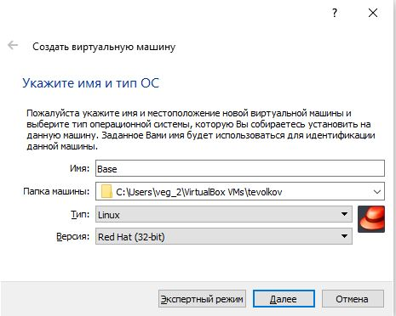

Figure 3: Окно «Имя машины и тип ОС»

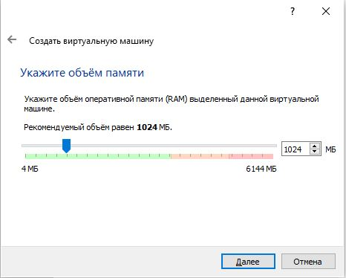

Figure 4: Окно «Размер основной памяти»

Задать конфигурацию жёсткого диска — загрузочный, VDI (BirtualBox Disk Image), динамический виртуальный диск (fig. 5 – 7).

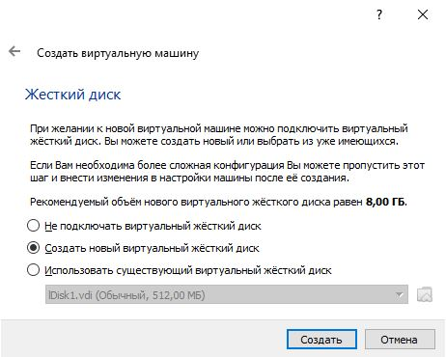

Figure 5: Окно «Виртуальный жёсткий диск»

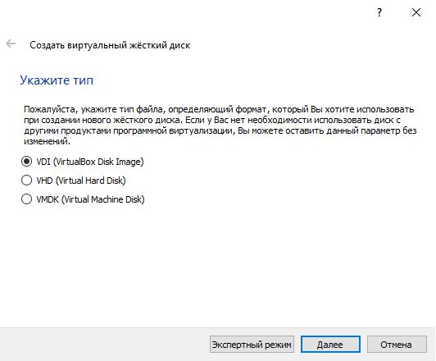

Figure 6: Окно «Мастер создания нового виртуального диска»

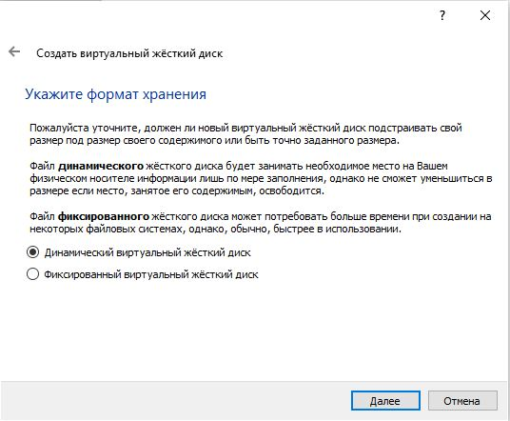

Figure 7: Окно «Дополнительные атрибуты виртуального диска»

Задать размер диска — 40 ГБ, его расположение — в данном случае *C:/Users/veg_2/VirtualBox VMs/tevolkov/Base/Base.vdi* (fig. 8).

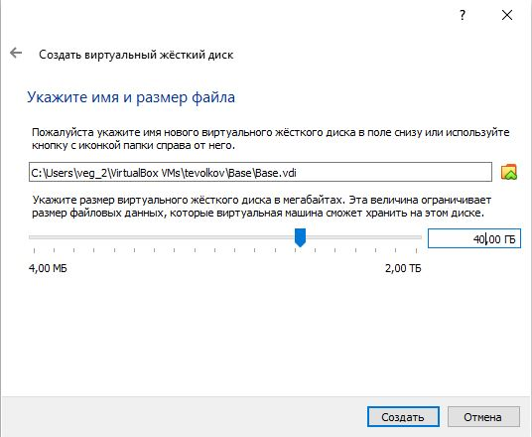

Figure 8: Окно «Расположение и размер виртуального диска»

Выделить в окне менеджера VirtualBox виртуальную машину Base, и открыть окно Свойства . Папка для снимков виртуальной машины Base имеет путь *C:/Users/veg_2/VirtualBox VMs/tevolkov/Base/Snapshots*. Для этого надо выбрать в VirtualBox *Свойства* виртуальной машины Base, *Общие* , вкладка *Дополнительно* (fig. 9).

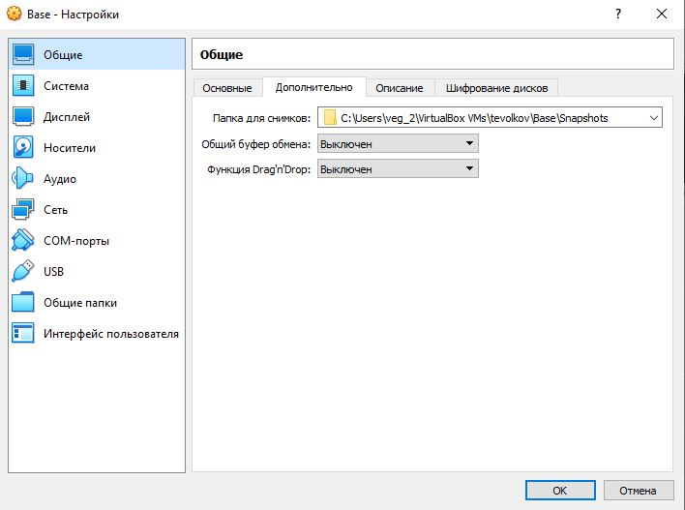

Figure 9: Окно «Свойства» виртуальной машины Base

Выбрать в VirtualBox *Свойства Носители* виртуальной машины Base. Добавить новый привод оптических дисков и выбрать образ CentOS-8.4.2105-x86_64-boot.iso (fig. 10 – 11).

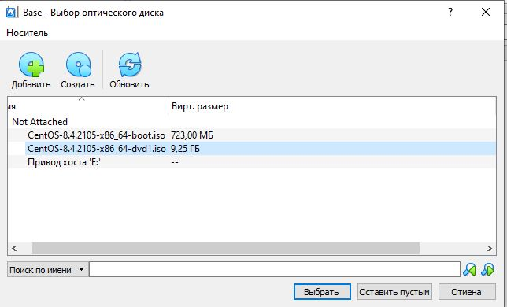

Figure 10: Окно «Носители» виртуальной машины Base: выбор образа оптического диска

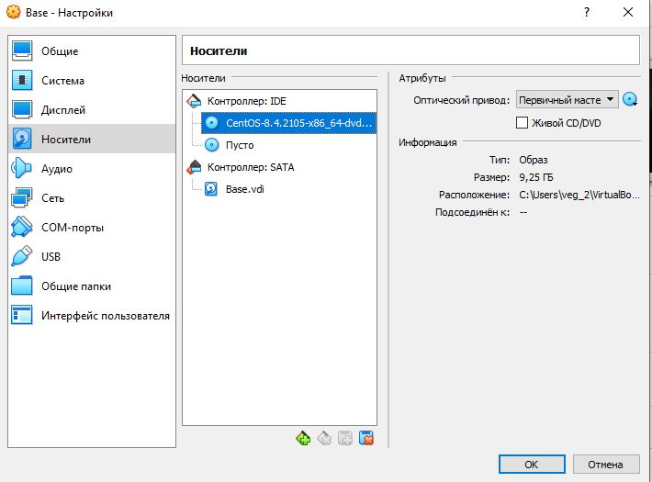

Figure 11: Окно «Носители» виртуальной машины Base

Запустить виртуальную машину Base, выбрать установку системы на жёсткий диск (fig. 12).

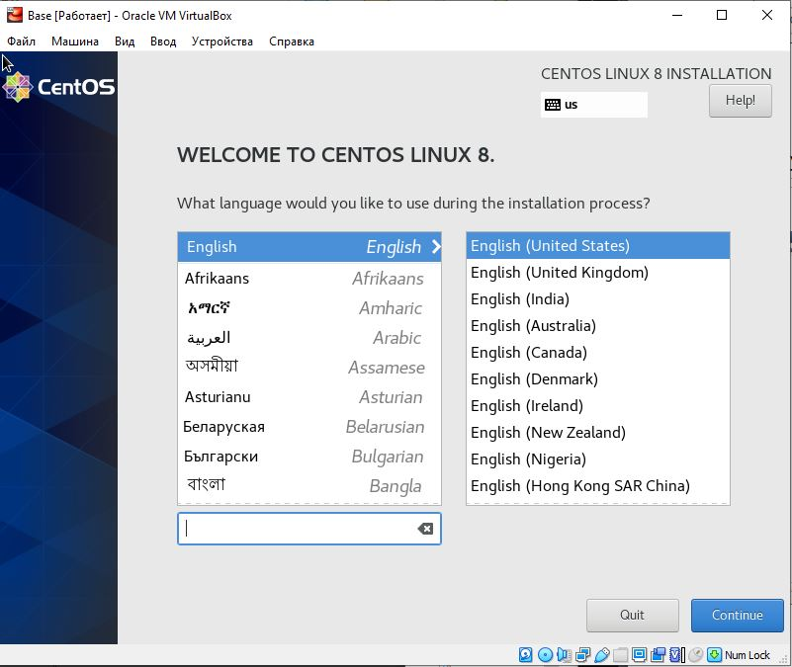

Figure 12: Запуск установки системы

Установить русский язык для интерфейса (fig. 13) и раскладки клавиатуры (fig. 14).

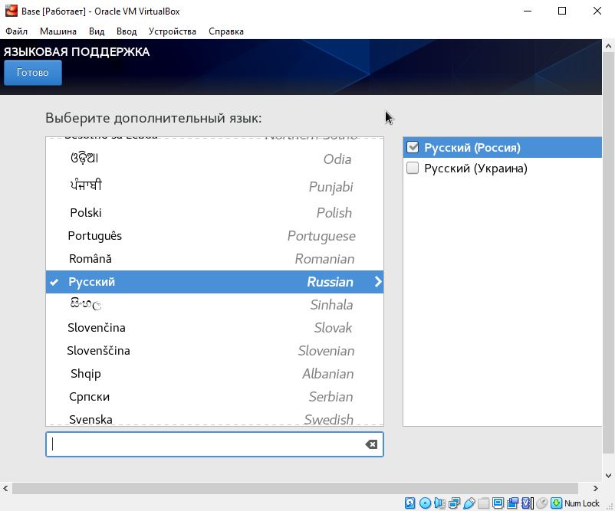

Figure 13: Виртуальная машина Base. Установка русского языка

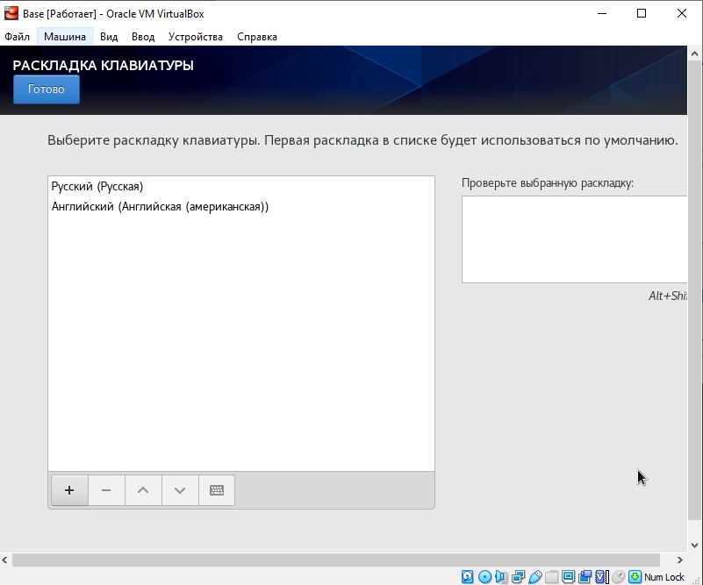

Figure 14: Виртуальная машина Base. Установка русского языка для раскладки клавиатуры

Выбрать диск (fig. 15).

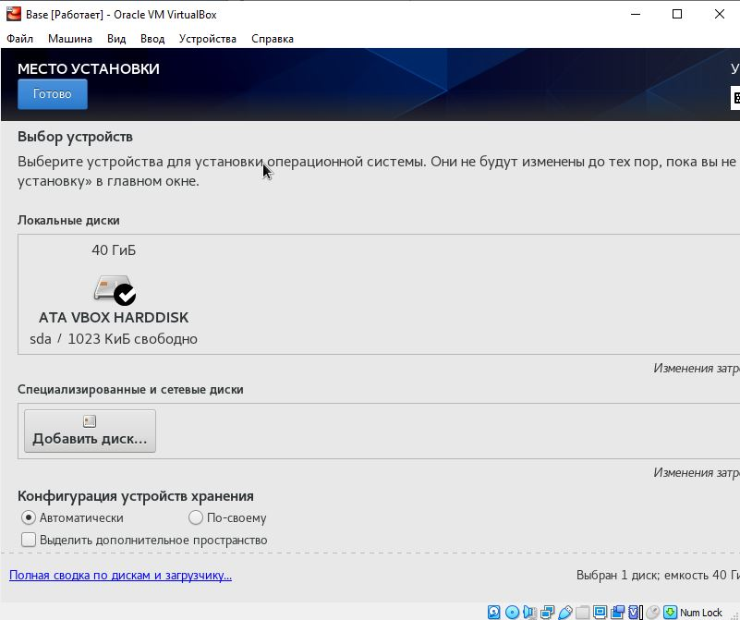

Figure 15: Конфигурация жёсткого диска

В качестве сетевого имени машины указать «tevolkov.localdomain» (fig. 16). Указать часовой пояс «Москва» (fig. 17).

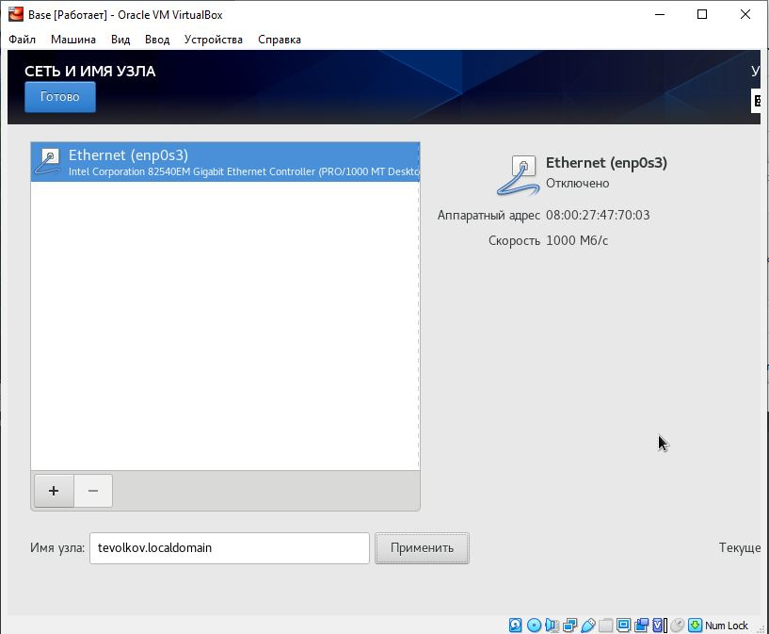

Figure 16: Задать сетевое имя виртуальной машины

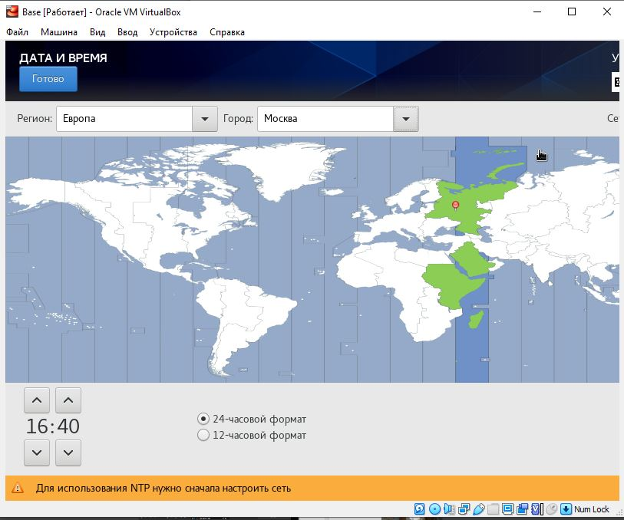

Figure 17: Указать часовой пояс «Москва»

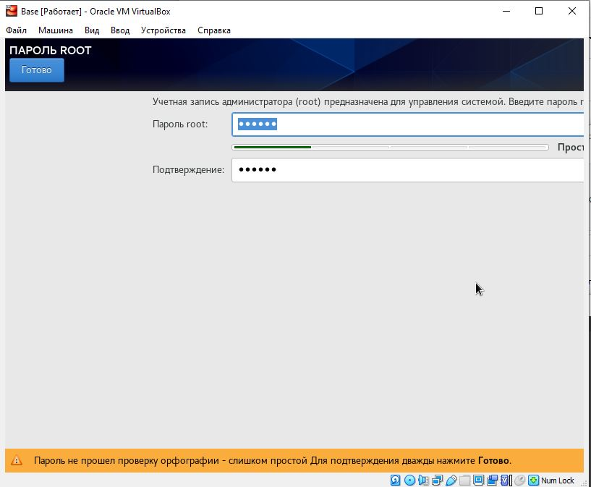

Figure 18: Установка пароля для root

Установить пароль для root (fig. 18).

Выбрать вариант установки CentOS (fig. 19).

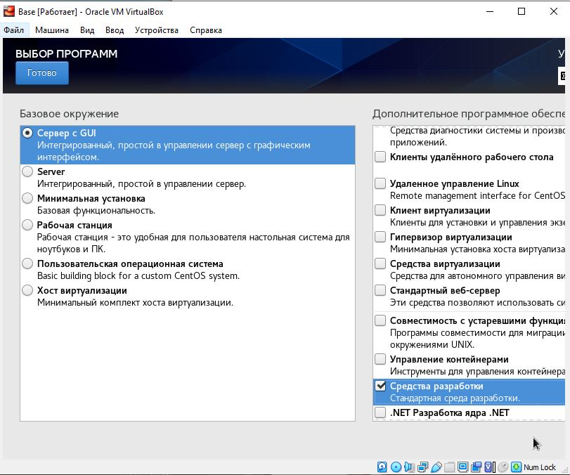

Figure 19: Варианты установки CentOS

Добавить учетную запись (fig. 20).

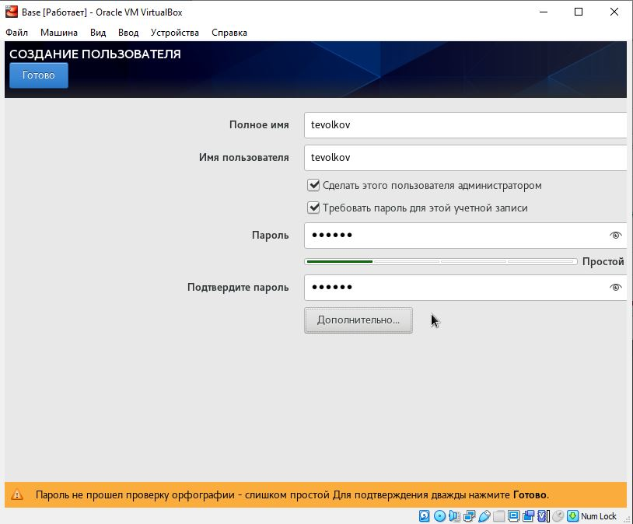

Figure 20: Настройка виртуальной машины: учётная запись

Завершить установку операционной системы (fig. 21) и перезагрузить её.

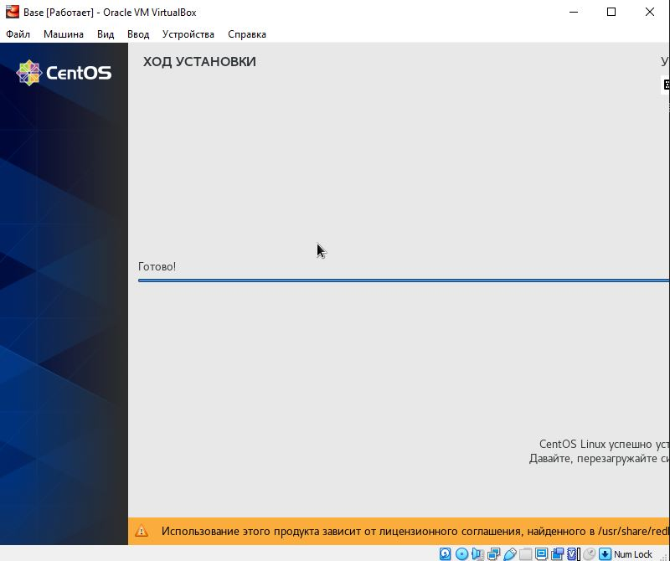

Figure 21: Виртуальная машина Base. Завершение установки

Запустить виртуальную машину принять лицензию и перезапустить. (fig. 22).

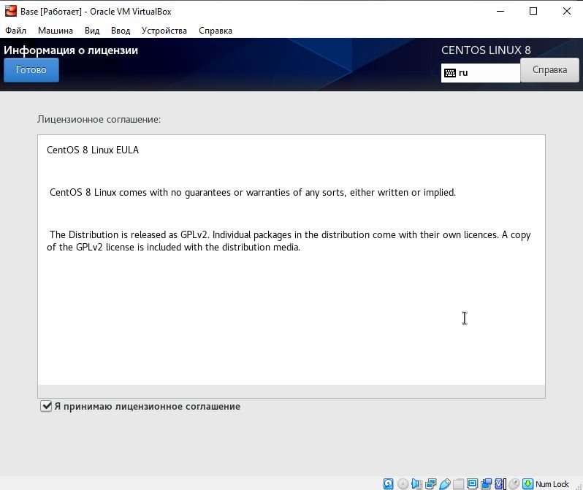

Figure 22: Информация о лицензии

Подключиться к виртуальной машине с помощью созданной учётной записи (fig. 23).

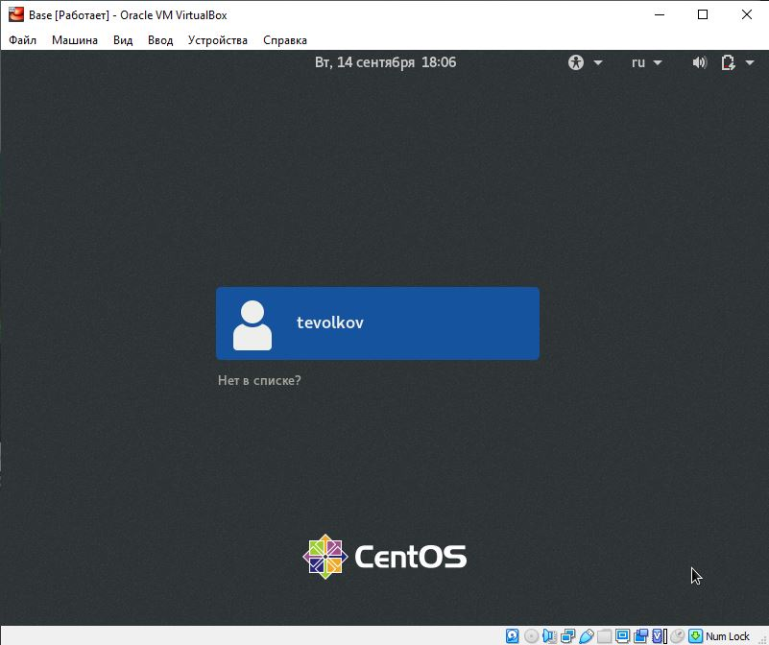

Figure 23: Подключение к виртуальной машине

Подключить образ диска дополнений гостевой ОС (fig. 24) и перезапустить машину (fig. 25).

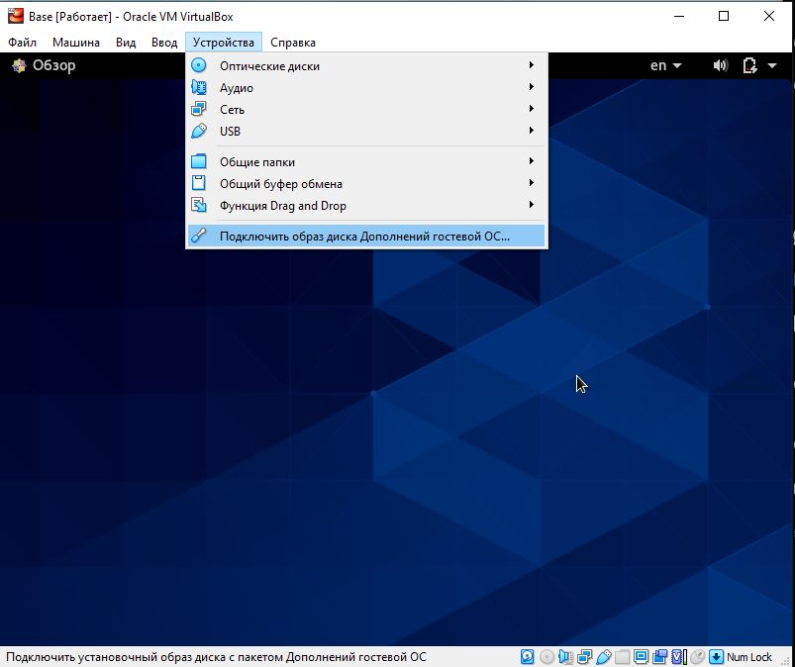

Figure 24: Подключение образа диска дополнений гостевой ОС

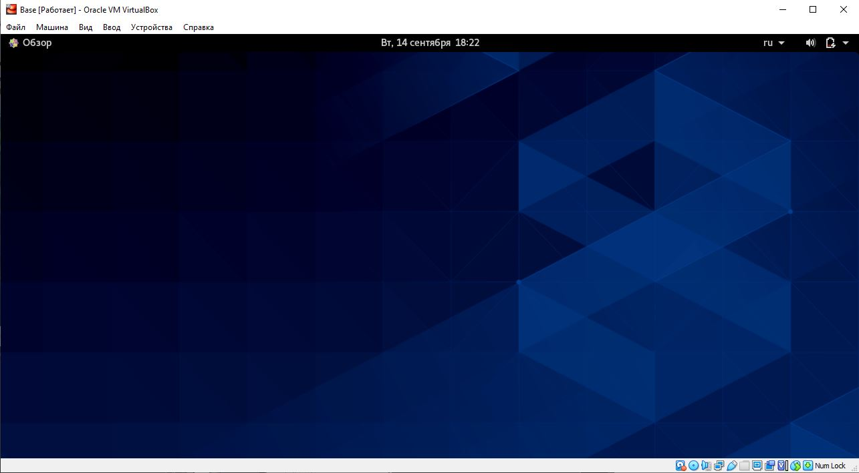

Figure 25: Работа виртуальной машины

После установки необходимых программ (fig. 26) можно завершить работу виртуальной машины.

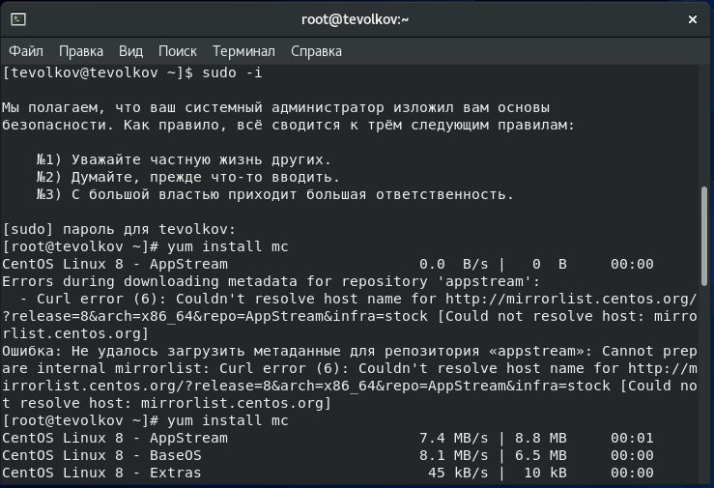

Figure 26: Установка mc

# Выводы

Приобрел практические навыки установки операционной системы на виртуальную машину, настройки минимально необходимых для дальнейшей работы сервисов.